25 iulie 2019
RAPORT ZILNIC

Calificativ:  NEUTRU | Legile puterii | RealitateaTV - 21:00
 | În cadrul emisiunii „Legile puterii” de pe postul RealitateaTV, s-au discutat următoarele subiecte:  - Cosmin Guşă, analist politic, spune că a auzit un nume de român care face lucruri ilegale prin Bulgaria, dar care a făcut lucruri ilegale şi în România, dar nu a păţit nimic, fiind vorba de Dan Stratan. Acesta mai spune că Dan Stratan mereu a nimerit să fie în apropierea de contracte de consultanţă blocate, inclusiv din energie.

Calificativ:  NEUTRU | Lupta pentru România | RealitateaTV - 19:00
 | În cadrul emisiunii „Lupta pentru România” de pe postul RealitateaTV, s-au discutat următoarele subiecte:  - În cadrul unui material difuzat în cadrul emisiunii se spune că sunt vizate de către Guvern mai multe portofolii de comisar european, printre acestea numărându-se cel de la energie, mediu, transporturi sau cel cu privire la extinderea UE, iar Luminiţa Odobescu ar avea şanse să obţină unul dintre ele. Şi Dan Nica ar fi luat în calcul pentru funcţia de comisar european.

Calificativ:  NEUTRU |  | RadioRomânia-22:01  0min 38s
Comisia Europeană a trimis o avertizare ţării noastre din cauza faptului că nu a eliminat restricţiile impuse comerţului cu gaze naturale dintre statele membre aşa cum prevăd normele europene. Comisia a constatat că prin modificarea legii energiei a fost menţinută obligaţia de a vinde gaze cu prioritate pe piaţa internă, iar asta creează bariere nejustificate în calea exporturilor de gaze din România. Ţara noastră are răgaz 2 luni pentru a răspunde acestor acuzaţii.

Calificativ:  NEUTRU | Lege controversată | TVRCluj-18:36  2min 03s
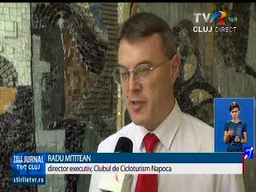 | Activiştii de mediu şi parlamentarii USR cer reexaminarea legii care declară amenajările hidroenergetice drept lucrări de interes public major din cauza faptului că această lege poate avea efecte devastatoare şi poate duce la distrugerea râurilor din România. Valea Jiului, sectorul din defileu, care este unul dintre ultimele râuri sălbatice de munte rămase în România, este de ani de zile sub asediul Hidroelectrica, care promovează un proiect gigant acolo.

